Лаборатория экспериментов
библиотекарь государственного учреждения образования
«Средняя школа №16 г.Лиды имени П.М.Машерова»
Олейник Анжела Мустафовна
Детский возраст - это такой возраст, когда хочется узнавать как можно больше нового и интересного, научиться чему-то необычному, особенно интересно это познавать на природе. В любой сезон и в любом месте ребятам интересно не только изучать, но и покорять природу. Они мечтают открывать загадочные тайны лесов и гор, зверей и птиц, космоса и погоды. Предлагаю вашему вниманию урок интересных открытий «Лаборатория экспериментов» для учащихся V-VIIклассов.
Тема мероприятия: «Лаборатория экспериментов»
Форма мероприятия: урок интересных открытий
Цель: формирование и развитие навыков и умений исследовать окружающий мир.
Задачи:
- содействовать расширению кругозора;
- способствовать развитию любознательности;
- воспитать бережное и уважительное отношение к окружающему природному и животному миру.
Ход урока
- Сообщение темы и цели урока.
II. Вступительное слово библиотекаря.
Библиотекарь. Ребята, вы когда-нибудь пробовали свить верёвку из крапивы? А собрать метеоритную пыль? Или, например, вы можете точно предсказать погоду по облакам? (Ответы ребят) А вы мечтаете, стать настоящим знаток природы, с которым не бывает скучно. (Ответы ребят) Тогда мы с вами начинаем Академию экспериментов. Вас ждут веселые находки и поразительные открытия.
III. Основная часть.
Эксперимент №1
Мнемотехника
Библиотекарь. Попробуйте хотя бы на пару минут представить ситуацию, когда вы получаете огромный объём новой информации, которую вам нужно запомнить, а вам никак не удаётся это сделать. И вот тогда вам на помощь придёт мнемотехника. Это искусство запоминания разной информации в большом объеме.
Такой мнемонический приём был придуман Цицероном. Он прославился тем, что во время выступлений никогда не пользовался записями. При этом оратор оперировал множеством цифр, имен, фактов, а также довольно часто использовал цитаты. Этот метод называется Метод Цицерона. Цицерон, когда был занят подготовкой к публичному выступлению, прохаживался по дому и размещал в голове основные ключевые моменты своей речи в различных местах. А на выступлении, он мысленно возвращался в свой дом и по его образу и ассоциациям, восстанавливал план своего рассказа.

Практическая часть

Библиотекарь. Ребята, вам необходимо запомнить названия планет солнечной системы. Предлагаю простой метод мнемотехники. Вам нужно выучить фразу «Медвежонок Ветчину Закусил Малиной, Юркий Суслик Утащил Ножик Перочинный». Первая буква каждого слова соответствует первой букве в названиях планет солнечной системы: Меркурий, Венера, Земля, Марс, Юпитер, Сатурн, Уран, Нептун и Плутон.
Эксперимент №2
Дисперсия света. Цветовой диск Ньютона
Библиотекарь. Мы живем в мире разнообразных световых явлений – радуга, полярное сияние, голубое небо. Тем, кто не знаком с причинами их возникновения, эти световые явления кажутся необыкновенными и загадочными. В повседневной жизни мы встречаемся со многими световыми явлениями. Например, чайная ложка, опущенная в стакан с водой, кажется нам надломленной или сломанной, в зависимости от того, с какой стороны мы смотрим на ложку. Мы видим окружающие нас предметы многоцветными при освещении Солнцем или яркой лампой, но с наступлением сумерек или при ослаблении света цветность предметов блекнет. Все эти явления связаны с понятием «свет». Свет обладает множественными свойствами, одним таким свойством света является – дисперсия.
В 1672 году Исаак Ньютон проделал простой эксперимент, который описан во всех школьных учебниках. Затворив ставни, он проделал в них небольшое отверстие, сквозь которое проходил солнечный луч. На пути луча была поставлена призма, а за призмой — экран. На экране Ньютон наблюдал "радугу": белый солнечный луч, пройдя через призму, превратился в несколько цветных лучей — от фиолетового до красного. Это явление называется дисперсией света.
Практическая часть
Библиотекарь. Ребята, сейчас мы попробуем получить радужный спектр на мыльной пленке.
Для проведения эксперимента понадобится: ёмкость с мыльным раствором, проволочная рамка. Ход эксперимента: наливаем мыльный раствор в ёмкость, опускаем рамку в раствор, образуется мыльная плёнка. На плёнке появляются радужные полосы.
Эксперимент №3
Верёвки из крапивы
Библиотекарь. Крапива это такое растение, которое растет везде и напитывает нас витаминами. Крапива применяется во многих блюдах в кулинарии, оказывает незаменимую помощь на огороде, широко используется в косметологии! Все мы это знаем о крапиве.
А вот как получить волокна и спрясть пряжу из крапивы — с этим пока знакомы не многие.
Крапивная пряжа целебная! Она лечит и исцеляет. Волокна крапивы за счет большого содержания в них энергии солнца и железа воздействуют на организм человека в целом, разгоняют кровь. Эти свойства знали наши предки и использовали крапиву в лечебных средствах. Ни одно из растений, используемых для изготовления текстильных волокон, не обладает таким набором целебных свойств, сохраняющихся, даже после переработки растений в волокна.
Практическая часть
Библиотекарь. Можно ли вить из растений верёвки? А делать одежду? Предлагаю вам попробовать самим.
Мы заранее заготовили крапиву, лучше всего это нужно делать поздней осенью. Она уже потеряла почти все листья, а стебли успели хорошенько вымокнуть и промерзнуть. Наберите стеблей и отделите от них волокнистые «нити» (они расположены на поверхности стебля). Возьмите три отдельных волокна, свяжите концы в узелок и заплетите в косичку — верёвка готова. Крапива и другие волокнистые растения (например, конопля и дикорастущий лён), из которых получаются прочные нити, используются в текстильной промышленности для изготовления тканей.
Эксперимент №4

Читаем по облакам

Библиотекарь. Погода имеет очень большое значение в человеческой жизни, то радуя нас ясными, солнечными днями, то принося много неприятностей. Наша планета, Земля, окутана атмосферой – своеобразным одеялом, состоящим из воздуха, которым все мы дышим. В разных местностях воздух имеет разные свойства – где-то воздух теплый, где-то – холодный и тогда мы говорим о температуре воздуха.

Наблюдение за погодными явлениями на протяжении всего срока существования человечества привело к тому, что люди научились достаточно хорошо предсказывать погоду. В наши дни на помощь ученым-метеорологам приходит сеть метеорологических станций, разбросанных по всей планете, космические спутники, атмосферные зонды и метеосамолеты. Результаты наблюдений за погодой, полученные в разных местах Земли, постоянно обрабатываются мощными компьютерами и снабжают людей краткосрочными и долгосрочными прогнозами погоды.

Практическая часть

Библиотекарь. В ряде случаев предсказывать погоду можно и самостоятельно, ведя наблюдение за облаками. Ребята, вам необходимо определить прогноз погоды на сегодня. (Показ презентации «Читаем по облакам»)

1.
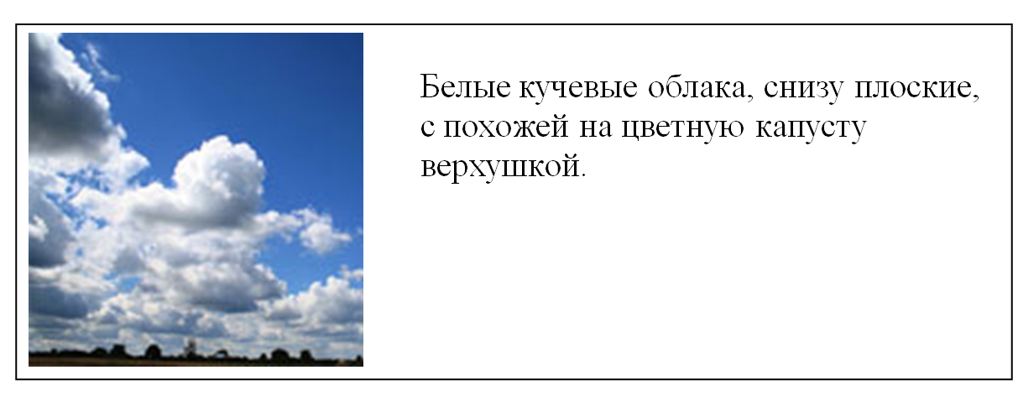
2.
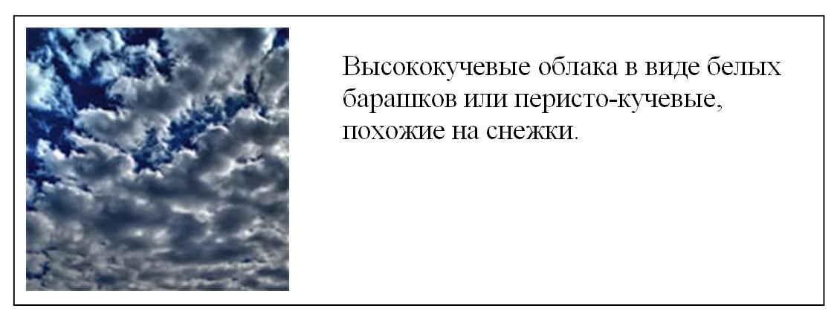
3.
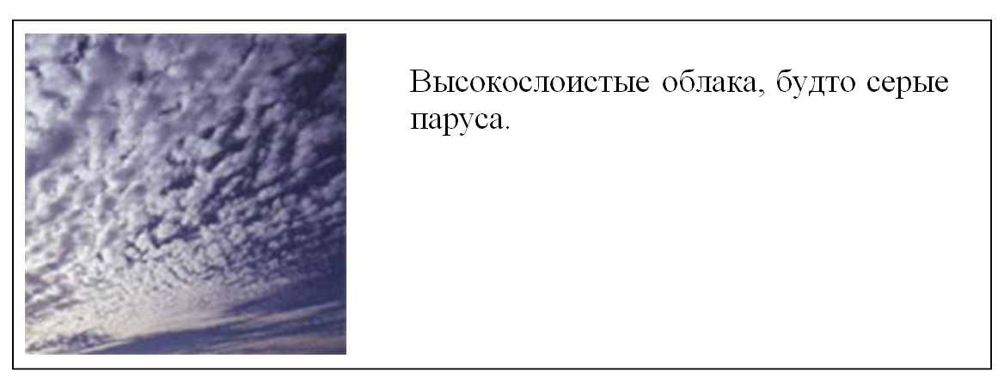
4.
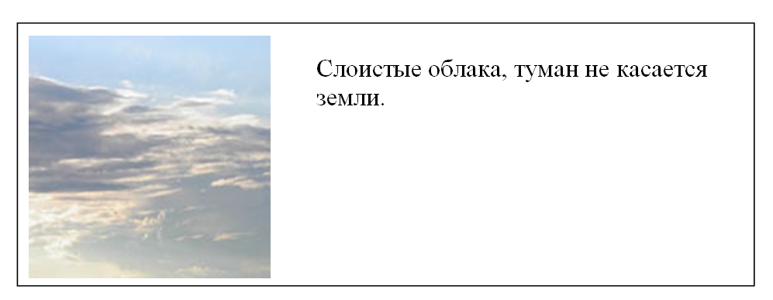
5.
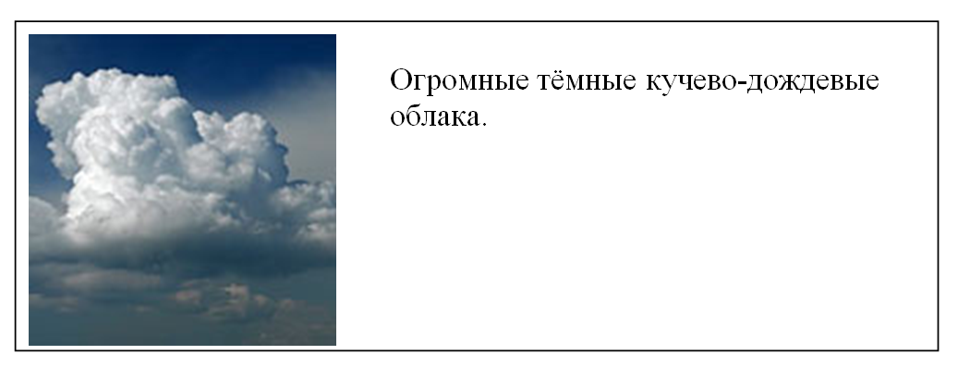
6.
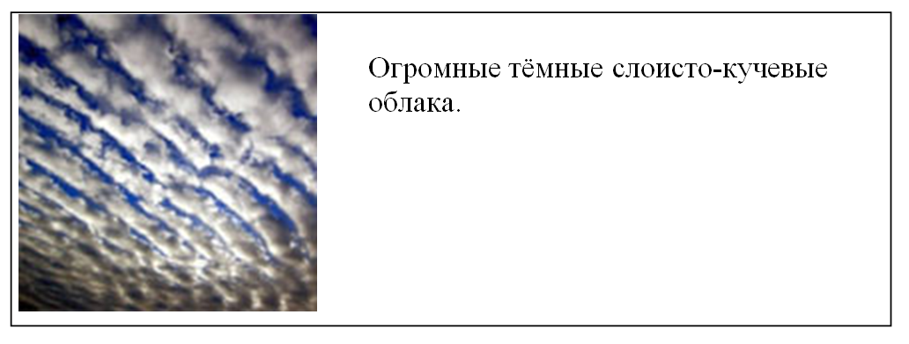
Ответы:
- Отличная погода. 2. Погода меняется. 3. Утепляйся. 4. Пойдёт дождь. 5. Возможен ливень или гроза со снегом и градом. 6. Плохая погода гарантирована.
Эксперимент №5

Небесная пыль
Библиотекарь. С Земли нам кажется, что всё пространство между звёздами чистое и прозрачное. На самом деле это совсем не так. Огромные космические пространства практически никогда не бывают пусты. Пространства между звёздами, планетами, их спутниками и другими небесными объектами заполнены космической пылью.
У этой пыли довольно сложный состав: там и особый межзвёздный газ, и крошечные частицы небесных тел, и магнитные поля, и космические лучи, и даже невидимая тёмная материя.
Космическая пыль постоянно оседает на Земле. Вращаясь, наша планета притягивает её к себе, как пылесос. Учёные подсчитали, что ежегодно на земной шар выпадает до 5000 тон такой звёздной пыли.
В современной астрономии есть даже отдельные научные направления, которые занимаются только изучением звёздной пыли. Это вещество играет очень важную роль в космосе. Например, именно из него возникают новые звёзды.

Практическая часть
Библиотекарь. Ребята, давайте соберём богатства, упавшие с неба. Вдали от города, на чистом воздухе можно провести интересный опыт. В дождливую погоду возьмите тазик и на несколько дней поставьте его прямо под дождь. Потом слейте большую часть воды — только очень аккуратно, чтобы не выплеснуть едва заметный осадок. Оставшейся в тазу жидкости дайте полностью испариться, а потом соберите магнитом мельчайшие металлические частички. Это метеоритная пыль.
Загадки эксперта
Библиотекарь. Ребята, а вы любите наблюдать за насекомыми? (Ответы учащихся). Здорово, эти знания вам сейчас очень пригодятся. Мы поиграем с вами в игру «Загадки эксперта».
- Муравьи всегда почитались людьми за их трудолюбие. Было сложено много легенд и историй, связанных с этими насекомыми. Ночью муравьи также трудятся, как и на протяжении всего дня. Как вы думаете, спят ли муравьи? (Ответы учащихся)
Библиотекарь. Многие ученные считают, что это насекомое вовсе не спит. Именно ряд проведенных исследований подтвердил этот факт. Тем не менее, недавние тесты, проведенные американскими ученными, опровергли эту гипотезу, так как каждое живое существо нуждается в периодическом отдыхе. И муравей не исключение. Каждый из нас привык видеть этих насекомых в постоянном движении, поэтому сложно представить, что они спят. Тем не менее, они спят. Обычный рабочий муравей проводит время в прерывистом сне, примерно 3-4 часа в день.
- Назовите самое быстрое насекомое. (Ответы учащихся)
Библиотекарь. Стрекозы могут летать в любом направлении – вперёд, назад и в стороны. Это самые быстрые летающие насекомые, их скорость достигает почти 100 километров в час.
- Можно ли, слушая стрекотание сверчков, определить точную температуру? (Ответы учащихся)
Библиотекарь. Это может показаться невероятным, но да! Все дело в том, что сверчки, являясь хладнокровными насекомыми, реагируют на изменения температуры. Стрекотание является продуктом химических реакций в теле сверчка, а скорость таких химических реакций напрямую зависит от температуры воздуха. Именно поэтому, когда она снижается, скорость химических реакций также падает, что влияет и на уменьшение количества сигналов. Чтобы определить точную температуру воздуха в градусах Цельсия, необходимо подсчитать количество стрекотаний за 8 секунд и прибавить к этому значению 5.
4. На взгляд людей, самое главное украшение бабочек – крылья. А чем бабочка пробует еду? (Ответы учащихся)
Библиотекарь. «Носами» бабочкам служат чувствительные усики, особенно длинные и разнообразные у ночных бабочек. Чем больше поверхность усиков, тем лучше для бабочки, ведь тогда на них больше чувствительных клеток сенсилл. На усиках ночной бабочки более 100 тысяч сенсилл. Обонятельные сенсиллы есть и на губных щупиках, и на двух задних лапках. И именно ногами бабочка пробует еду на вкус.
- Назовите самое сильное насекомое в мире? (Ответы учащихся)
Библиотекарь. Самыми сильными насекомыми в мире считаются навозные жуки. Несмотря на свои размеры (от 3 мм до 7 см) эти жуки способны осилить вес в 1140 раз больше собственного!
При размерах в 25-40 мм жук-носорог, способен не только тащить по земле, но и нести на спине груз в 850 раз больше своего веса!
IV. Итог урока.
Библиотекарь. Молодцы! Вы прекрасно справились со всеми заданиями, а это значит, что вы стали настоящими знатоками природы. Я уверена, что в любое время года, в городе и на даче, в лесу и на побережье, и даже на балконе – везде вас ждут веселые находки и поразительные открытия.
Литература:

Бобнева, Н.П. Всё о загадочном лесе.- М.: ООО «Издательство Астрель», 2000 – 320с.
Большая энциклопедия маленького профессора. О планете в цвете: для сред. шк. возраста/ сост. Т.И. Жуковская, Д.Д. Лемехова. – Минск: Беларуская Энцыклапедыя імя Петруся Броўкі, 2017. – 112 с.: ил. – (Это наша с тобою земля).
Пенс, Э., Пенс, Р. Природа: весёлые опыты и приключения. - М.: Пешком в историю, 2016 – 89с. - (Мир вокруг нас).
Чайка, Е.С. Моя первая энциклопедия. – Минск: Харвест, 2016. – 208 с.: ил.
Я познаю мир. Зоология: дет. энциклопедия/ А.Ю. Целлариус. – М.: ООО «Издательство АСТ», 2004. – 399 с.: ил.

Подготовила
библиотекарь Олейник А.М.
+375336211945
г. Лида, ул. Романтиков, д.43
E-mail: anjel.olejnik@yandex.ru

